2. Схема границ объекта культурного наследия.
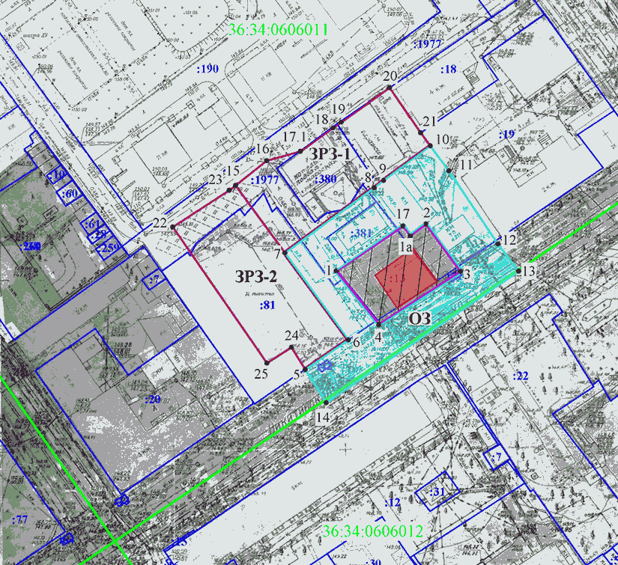
Условные обозначения:
- границы кадастрового квартала
- границы земельного участка, установленные в соответствии с федеральным законодательством, включенные в ЕГРН
- границы территории объекта культурного наследия
- границы охранной зоны объекта культурного наследия
- границы зоны регулирования застройки и хозяйственной деятельности объекта культурного наследия
1, 2 - характерные точки границ территории и зон охраны объекта культурного наследия
:81 - кадастровый номер земельного участка
36:34:0606011 - номер кадастрового квартала
- территория объекта культурного наследия
- объект культурного наследия
- охранная зона объекта культурного наследия (ОЗ)
- зона регулирования застройки и хозяйственной деятельности объекта культурного наследия (ЗРЗ-1, ЗРЗ-2)

